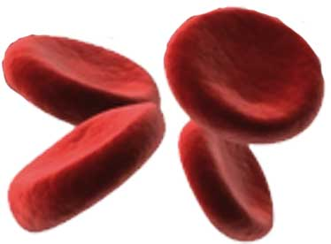
SCHEDA DI ISCRIZIONE

Aggiornamento
in ematologia di laboratorio
Laboratorio di Analisi Chimico-Cliniche
Fondazione IRCCS Policlinico San Matteo

Richiesta di iscrizione al:
I^{O} CORSO: 16 - 17 settembre 2013
2^{O} CORSO: 18 - 19 settembre 2013

Cognome__________________________________Nome________________________________
Professione Medico Disciplina ______________________________________________
Biologo Tecnico Sanitario Laboratorio Biomedico
Richiesta crediti ECM SI NO
Data di nascita ___________Luogo di nascita________________________________Prov______
CF /___/___/___/___/___/___/___/___/___/___/___/___/___/___/___/___/
Indirizzo Privato__________________________________________________________________
Cap______________Città________________________________________________Prov_______
Tel___________________________________Cell_______________________________________
E-mail*____________________________________@____________________________________
Ente/Società______________________________________________________________________________________________________________________________________________________
Città________________________________________________________________Prov________
* è necessario inserire un indirizzo mail per ricevere conferma dell’avvenuta iscrizione ed eventuali comunicazioni. Si prega di scrivere in modo leggibile.

Ai sensi e per gli effetti della Legge 675/96 e sue successive integrazioni, il sottoscritto autorizza il trattamento dei propri dati personali da parte della Segreteria Organizzativa e del Provider E.C.M, anche in relazione ad altre iniziative di carattere scientifico.

Data_______________ Firma___________________________

Da inviare alla Segreteria Organizzativa via fax (0382 502508)
o via mail (congressi@smatteo.pv.it) entro il 6 settembre 2013

